Vyšší odborná škola a Střední průmyslová škola elektrotechnická

Božetěchova 3, Olomouc

Laboratoře elektrotechnických měření
PROTOKOL O MĚŘENÍ
Název úlohy |  |  |  |  |  |  |  |  |  |  |  |  |  |  |  | Číslo úlohy
Generátor s IO 555 |  |  |  |  |  |  |  |  |  |  |  |  |  |  |  | 101 – 3R
Zadání |  | - Nakreslete schéma zapojení generátoru s IO555. Všechny součástky označte. Schéma postupně doplňujte o používané měřící přístroje a součátky.  - Navrhněte generátor obdélníkového napětí s následujícími parametry → f = 3000 Hz, DCL (střída) = 3:1, U_{MIN-ustálené} = 0V, U_{MAX-ustálné} = 12V.  - Generátor sestavte pomocí přípravku a změřte pomocí osciloskopu tyto parametry výstupního napětí naprázdno → periodu, frekvenci, dobu úrovně H, dobu úrovně L, dobu náběžné hrany, dobu sestupné hrany, maximální ustálenou hodnotu, celkový rozkmit, překmit úrovně H, podkmit úrovně L, střední hodnotu, vypočítejte DCL, vypočítejte střídu.  - Na mm papír zakreslete časový průběh výstupního napětí generátoru.  - Změřte dobu nabíjení a vybíjení časovacího kondenzátoru, minimální a maximální hodnotu napětí na časovacím kondenzátoru.  - Na mm papír zakreslete časový průběh napětí na časovacím kondenzátoru.  - Změřte proudový odběr generátoru pi zátěži R_{Z} = 1 kΩ, vypočítejte procentní a absolutní chybu měření této hodnoty.  - Změřte velikost řídícího napětí a porovnejte s teoretickou hodnotou.  - Pozorujte chování generátoru při snižování napájecího napětí, při změně kapacity časovacího kondenzátoru, při změně R₁ a při změně R₂.
Poř. č. | Příjmení a jméno |  |  |  |  |  |  |  |  |  | Třída |  | Skupina |  |  | Školní rok
7 | Askold Horčička |  |  |  |  |  |  |  |  |  | 3.B |  | 1. |  |  | 2021/22
Datum měření |  |  |  |  | Datum odevzdání |  |  |  | Počet listů |  | Klasifikace
15.3. |  |  |  |  |  |  |  |  |  |  | příprava |  |  | měření | protokol |  | obhajoba
Protokol o měření obsahuje: |  |  |  |  |  |  | Teoretický úvod |  |  |  |  | Tabulky naměřených a vypočtených hodnot
 |  |  |  |  |  |  | Schéma |  |  |  |  | Vzor výpočtu
 |  |  |  |  |  |  | Tabulka použitých přístrojů |  |  |  |  | Grafy
 |  |  |  |  |  |  | Postup měření |  |  |  |  | Závěr

- Teoretický úvod
Integrovaný obvod 555 je analogově-digitální zapojení, sloužící především k časování. Je tvořen komparátory na vstupu, RS klopným obvodem a negací a vybíjecím tranzistorem na výstupu. Nejčastěji se používá jako klopný obvod (generátor, oscilátor). Na trh byl uveden firmou Signetics v roce 1971. Označení 555 je odůvodněno od tří vnitřních rezistorů s hodnotou odporu 5 kΩ. V našem zapojení platí následující vztahy → [s;s,s],[s;Ω,Ω,F], [s;Ω,F], kde T je perioda signálu, T_{H} je doba trvání vysoké úrovně neboli logické jedničky, T_{L} je doba trvání nízké úrovně neboli logické nuly, R₁ a R₂ jsou hodnoty rezistorů v zapojení, C je pak hodnota kapacity časovacího kondenzátoru. Přirozený logaritmus dvojky je pak naše známá konstanta 0,693. Základní parametry IO555 jsou U_{CC MAX} = +16 V, U_{CC MIN} = +4.5 V, I_{O-MAX} = 200 mA, pracovní teplota je 0 - 70˚C.
- Schéma zapojení IO555 jako generátor obdélníkového signálu
- Tabulka použitých přístrojů
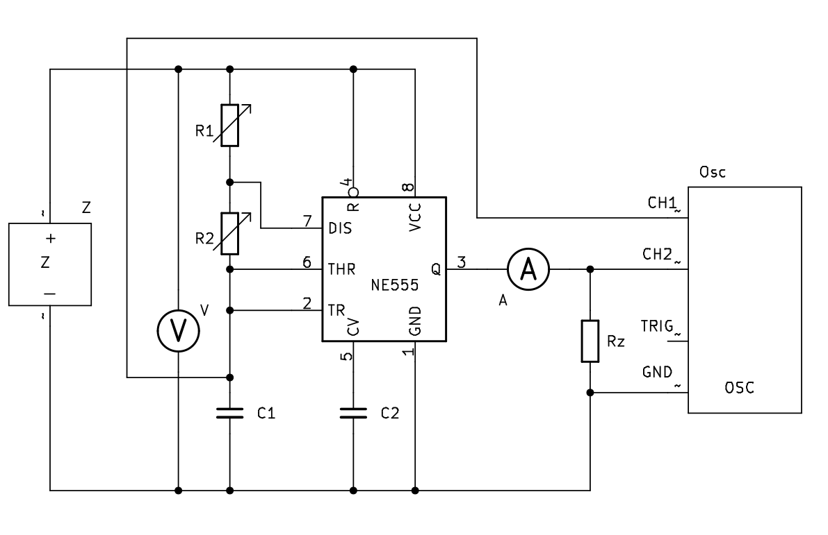Schéma č. 1
Označení v zapojení | Přístroj | Typ | Inventární číslo | Poznámka
Z | Zdroj napětí | - | Stůl 7 | -
V | Voltmetr | MY75 | 10-1369/03
A | Ampérmetr | MY75 | 10-1369/07 | ±(0,5 + 50 dgt)
R₁ | Odporová dekáda | RLC-D1000 | 10-1370/09 | -
R₂ | Odporová dekáda | RLC-D1000 | 10-1370/09 | -
NE555 | IO555 | NE555 | 20-0047/01 | -
C₁ | Kondenzátor | 33 nF | - | -
C₂ | Kondenzátor | - | Součástí přípravku | -
R_{Z} | Rezistor | 1 000 kΩ | 10-1372/03 | -
Tabulka č. 1
- Výpočet hodnot odporů rezistorů R₁ a R₂
Zadané hodnoty → f = 3000 Hz, C = 33 nF , střída je 3:1, DCL = 75 %
→→
→→
→→
→→
→→
- Postup měření
  - Sestavíme zapojení podle schématu.
  - Nastavíme požadované hodnoty vstupního napětí.
  - Zapneme a zapojíme osciloskop. Kterým budeme ověřovat funkci.
  - Nastavíme odporové dekády na požadované velikosti odporu R₁ a R₂ podle výpočtu.
  - Měříme požadované výstupní veličiny na osciloskopu, pomocí příkazů na zobrazení vlastností signálu.
  - Měříme požadované veličiny na kondenzátoru na osciloskopu.
- Naměřené hodnoty na osciloskopu → výstupní signál
T (perioda) | 345 µs
T_{H} (délka logické jedničky) | 264 µs
T_{L} (délka logické nuly) | 84 µs
DCL | 75,9 %
Střída signálu | 76:24 ≃ 3:1
f (frekvence) | 2 903 Hz
Náběžná hrana | <4 µs
Sestupná hrana | <4 µs
U_{MAX USTÁLENÉ} | 11,8 V
Celkový rozkmit | 12 V
Overshoot (překmit) | 11,1 %
Preshoot (podkmit) | 0 %
Tabulka č. 2
- Naměřené hodnoty na osciloskopu → časovací kondenzátor
U_{MAX} | 9 V
U_{MIN} | 4,2 V
Doba nabíjení kondenzátoru | 264 µs
Doba vybíjení kondenzátoru | 84 µs
Tabulka č. 3
- Časový průběh z osciloskopu výstupního napětí a napětí na časovacím kondenzátoru
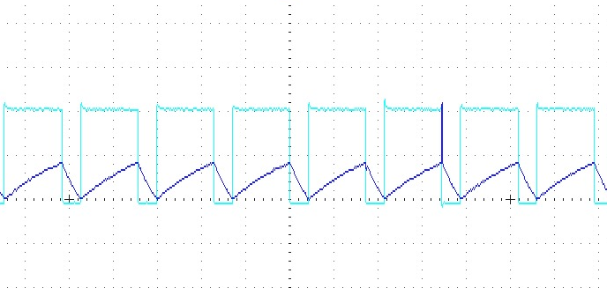Graf č. 1 Černá → průběh napětí na kondenzátoru
Zelená → Průběh výstupního napětí
- Chyba měření proudového odběru pří zátěži 1 kΩ
| přístroj MY75 → ±(0,5 + 50 dgt)
→ +0,811 % a -0,811 %
Absolutní chyba →a → <15,9297; 16,1902>
- Chování při změně napájecího napětí, při změně kapacity a při změně odporu rezistorů
Změna napájecího napětí nám bude měnit „výšku“ signálu, hodnotu napětí logické nuly, změna kapacity kondenzátoru C a stejně tak odpor rezistorů R₁ a R₂ mění čas logické jedničky a logické nuly například podle vzorce .
- Závěr
Měřením na osciloskopu jsme si ověřili, že náš generátor s 555 není dokonalý, vliv na jeho nepřesnost vůči teoretickým hodnotám může být způsobena například nepřesností velikostí odporů R₁ a R₂ či velikosti kapacity kondenzátoru C, také třeba nedokonalostí samotného IO555, nebo snad i nepřesností napájecího zdroje napětí. Svou roli také hraje i samotný měřič, osciloskop. Překvapila mě konečná frekvence, která se liší téměř o 100 Hz od požadované, nicméně na druhou stranu se nám podařilo vytvořit hezké DCL = 75,9 % se střídou velice blízkou požadované 3:1. Také můžeme sledovat, jak růst napětí na časovacím kondenzátoru kopíruje logickou jedničky na výstupu, to je vlastně celá podstata tohoto zapojení. Co se týče chyb měření proudového odběru, výsledná chyba je ±0,811 %, měřili jsme na rozsahu 20 mA.

